
A卷
2015—2016学年第一学期
《概率论与数理统计》期末试卷
（48学时必修）

专业班级
姓 名
学 号
开课系室 应用数学系
考试日期 2015年 12月13日
页 号 | 一 | 二 | 三 | 四 | 五 | 六 | 七 | 总分
满 分 | 15 | 15 | 24 | 14 | 12 | 12 | 8 | 总分
得 分
阅卷人

备注：1．本试卷正文共7页。
2．封面及题目所在页背面和附页为草稿纸。铅笔答题无效。
3．答案必须写在该题后的横线上或指定的括号内，解的过程写在下方空白处，不得写在草稿纸中，否则答案无效。
4．最后附页不得私自撕下，否则作废。

一．选择题（共5小题，每小题3分，共计15分）
本题满分15分
本题得分
1．设随机事件与相互独立，且P(B)=0.5，P(A-B)=0.3，
则 P(B-A)= ( )
（A） 0.1 （B） 0.2
（C） 0.3 （D） 0.4

2．设随机变量
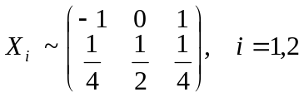
且满足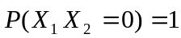，则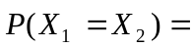（ ）.
（A）0； （B）1/4； （C）1/2； （D）1.
3. 设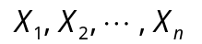为总体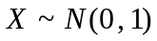的一个样本，为样本均值，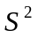为样本方差，则有( )
(A)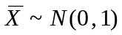； （B）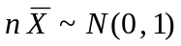；
（C）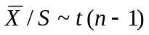； （D）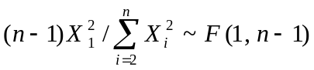
4．设是两个事件，且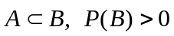，则下列选项必然成立的是( ).
（A）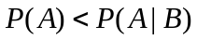； （B）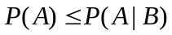；
（C）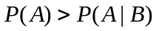； （D）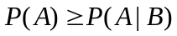.

5．设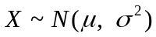，则随着的增大，概率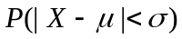的值（ ）.
（A）单调增大； （B）单调减少；
（C）保持不变； （D）增减不定.

二．填空题（共5小题，每小题3分，共计15分）
本题满分15分
本题得分
1. 设事件两两独立，且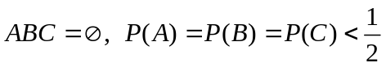，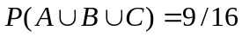，则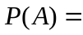_________.

2. 设离散型随机变量的分布律为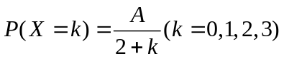，则_________.

3．设随机变量 和的数学期望分别为和，方差分别为和，而相关系数为 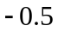，则由切比雪夫不等式有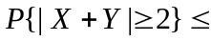________.

4.在假设检验中，记为待检验假设，所谓犯第一类错误指的是 .
5．设有来自总体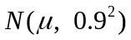的容量为9的简单随机样本，其样本均值为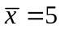，则的置信度为0.95的置信区间是__________.

三．计算下列各题（共3小题，每小题8分，共计24分）
1. 假设一批产品中一、二、三等品各占60%、30%、10%，今从中随机取一件产品，结果不是三等品，则它是二等品的概率为多少？
本题满分24 分
本题得分

2．设随机变量的概率密度为 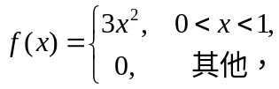 以表示对的三次独立重复观察中事件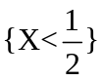出现的次数，求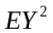．

3．设总体X的概率密度为f(x, )= 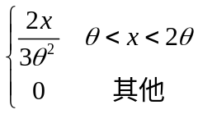，其中是未知数，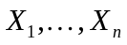为来自总体X的简单样本，若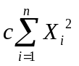是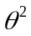的无偏估计，则c为多少？

四．（14分）设随机向量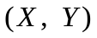的概率密度为
本题满分14分
本题得分
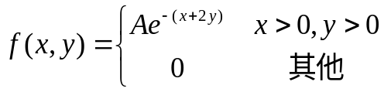
求: (1)常数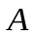；
(2)关于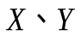的边缘概率密度，并判断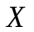与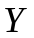是否相互独立；
(3)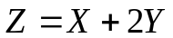的概率密度.

.

．

五．（12分）设随机变量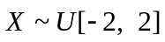，记
本题满分12分
本
题
得
分
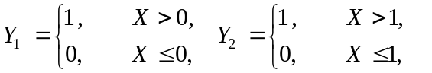
求（1）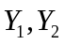的联合分布律；（2）边缘分布律；（3）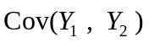.

．

六.（12分）设总体的概率密度为
本题满分12分
本题得分
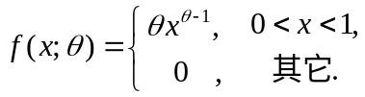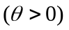
试用来自总体的样本，求未知参数的矩估计和极大似然估计.

七．（任选一题，每题8分，多做按第一小题给分）
1．设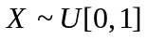，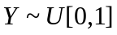且与独立，求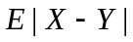.
本题满分8分
本
题
得
分

2. 设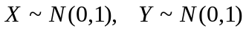且与独立，求.

